Kanalikül Kesilerinde Tedavi Yaklaşımı
MANAGEMENT OF CANALICULAR LACERATION
Aylin YAMAN¹, Zeynep ÖZBEK¹, M.Cenk ECEVİT², Özlem BARUT SELVER¹, Meltem F. SÖYLEV¹
¹Dokuz Eylül Üniversitesi Tıp Fakültesi, Göz Hastalıkları Anabilim Dalı
²Dokuz Eylül Üniversitesi Tıp Fakültesi, KBB Hastalıkları Anabilim Dalı

ÖZET
Amaç: Lakrimal drenaj sistemi travması olan hastaların tedavisinde kullanılan cerrahi tekniklerin sonuçlarını değerlendirmek.
Gereç ve yöntem: Dokuz Eylül Üniversitesi Göz Hastalıkları Anabilim Dalı’nda kanalikül kesisi nedeni ile tedavi edilen 3 hastanın kayıtları retrospektif olarak incelendi. İki vakada 24 ‘gauge’ branül kullanılarak bikanaliküler anüler entübasyon, bir hastada ise bikanaliküler nazal entübasyon, mukozal anastomoz ve kapak rekonstrüksiyonu ile kombine olarak uygulandı.
Bulgular: İki hastada üst kanalikül, bir hastada ise alt kanalikül kesisi mevcuttu. Hastaların hepsinde kanalikül kesisi direk travma nedeniyle oluşmuştu. Tüp geri alınma zamanı ortalama 5,3 ay (4-6 ay) idi. Hiçbir hastada epifora veya diğer komplikasyonlar görülmedi. Sonuç: Kanalikül kesilerinin cerrahi tedavisi teknik olarak dikkat gerektiren bir işlemdir. Tecrübeli cerrahlarca dikkatli bir şekilde yapıldığında, polivinil kloridle yapılan bikanaliküler anüler entübasyon ve silikon tüple yapılan bikanaliküler nazal entübasyon ile başarılı sonuçlar elde edilebilir.
Anahtar sözcükler: Kanalikül kesisi, silikon tüp, polivinil klorid branül, bikanaliküler anüler entübasyon, bikanaliküler nazal entübasyon

SUMMARY
Objective: To assess the results of surgical technique for the treatment of patients with trauma of the lacrimal drainage system.
Material and method: Medical records of three patients treated for canalicular laceration in the Department of Ophthalmology Dokuz Eylul University wereevaluated retrospectively. In two cases bicanalicular annular intubation by using 24 gauge branule, in one case bicanalicular nasal entubation were performed combined with mucosal anastomosis and lid reconstruction.
Results: Two patients had inferior canalicular laceration and one had a superior
canalicular laceration. lacerations of our patients were caused by direct trauma. The silicone
Aylin YAMAN tubes were removed after a mean period of 5.3 months (Range 4 to 6 months) There were
Dokuz Eylül Üniversitesi no persistent epiphora or other complication.
Tıp Fakültesi Conclusion: The surgical treatment of canalicular laceration is a technically demanding
Göz Hastalıları AD procedure. Entubation techniques including bicanalicular annular with polyvinyl chloride 35340 İnciraltı İZMİR material and bicanalicular nasal with silicone can achieve successful results, when it is Tel: (232) 4123063 performed carefully by experienced surgeons.
Fax: (232) 2782717 Key words: Canalicular laceration, silicone tube, polyvinyl chloride catheter bicanalicular e-posta: aylinyaman@gmail.com nasal entubation, bicanalicular annular entubation

Kapak iç kenarı ve ve iç kantal tendon bölgesini içeren travmalarda kanalikül kesileri nadir olmayacak şekilde kar-şımıza çıkabilmektedir. Kanalikül kesisi kolayca görülebi-leceği gibi ilk muayenede farkedilemeyecek şekilde de olabilir. Künt travmaların haricinde kesici yaralanmalar, trafik kazaları, hayvan ısırıkları da kanalikül kesisine neden olabilmekte ve genelikle çocuk ve genç erişkinlerin etkilendiği görülmektedir (1,2).
Tedavisi cerrahi olarak yapılmaktadır. Mümkün olan en kısa sürede tedavinin planlanması gerekmektedir. Ancak yara yerindeki ödem ve hemorajiler sebebi ile tedavi 24-48 saate kadar ertelenebilmektedir. Tedavide esas olan nazo-lakrimal sistem boyunca pasajın açık kalmasını sağla-maktır. Bu amaçla pek çok materyal kullanılmıştır.
Biz bu çalışma ile kliniğimizde lakrimal kanalikül kesisi tanısı ile tedavisi yapılan 3 olguyu değerlendirmeyi amaçladık.

OLGU 1
Dört yaşında erkek çocuk kardeşi ile oynarken elbise askısı kenarı ile sağ göz kapağı iç kenarında yaralanma şikayeti ile acil servise başvurması sonrası tarafımızdan değerlendirildi. Alt kapak iç kantal bölgede düzensiz kenarlı ve ekimotik oblik kesi varlığı olası kanalikül kesisini düşündürdü. Hastanın diğer oftalmolojik muayenesi doğaldı. Genel anestezi altında muayenesi ve gerekirse kanalikül tamiri planlandı. Yaralanmadan yaklaşık 10 saat sonra genel anestezi altında yapılan muayene ile alt kanakilülün kesiye uygun şekilde oblik olarak kesildiği görüldü. Hastada domuz kuyruğu (pig-tail) prob yardımı ile sağlam kanalikülden girilerek kesik kanalikülün distal ucuna ulaşılmaya çalışıldı ancak başarılı olamayınca kanaliküle iyatrojenik hasar vermemek için bikanaliküler nazal entübasyon yapılması planlandı. Kanalikülün distal kısmı ameliyat mikroskobu ile bulunup pediatrik nazolakrimal entübasyon seti ile entübe edilerek burundaki ucu nazal endoskop yardımıyla alt meatustan çıkarıldı. Sağlam olan üst kanalikülde de aynı işlem yapılarak silikon tüplerin uçları bağlanarak burun boşluğunda bırakıldı. Silikon entübasyon sonrası kanalikül duvarları 8/0 vikril sütür ile anaztomoz yapıldı. Cilt ve subkutan dokular 6/0 vikril sütür yardımı ile kapatıldı. Postoperatif pediatrik nazal dekon-jestan (Ksilometazolin hidroklorür- pediatrik sprey) günde iki kez birer damla olacak şekilde 5 gün ve topikal anti-biotik (Tobramisin %0,3) 4x1 dozunda 10 gün süre ile verildi. Takipte 6. ayda şikayeti olmayan hastanın silikon tüpü kesilerek burun boşluğundan alındı.

OLGU 2
Senkop sonrası başını kapı camına vurarak yaralanan 21 yaşında erkek hasta acil servise başvurması sonrası tarafımızdan değerlendirildi. İç kantüs bölgesinde düzensiz kenarlı kesi ve yüzde muhtelif cilt kesilerinn mevcut olduğu görüldü. Muayene sonrası iç kantüs kesisinin alt kanalikülü içerdiği anlaşıldı. Oftalmolojik muayenesinde başka bir patoloji saptanmadı. Hastaya sedasyon anestezisi eşliğinde kanalikül tamiri planlandı. Kanalikül kesisinin distal kısmı domuz kuyruğu (pig-tail) prob yardımı üst punk-tumdan girilip ortak kanalikül dönülerek bulundu. 5/0 ipek sütür probun ucundaki delikten geçirildi ve prob geri çekildi. Aynı işlem kesinin bulunduğu alt punktumada uygulandı. 24 gauge branülün polivinil kloridden yapılmış uç kısmı (polyvinyl choloridePVC-Medikit branül) serumun girdiği bölümden çıkarıldı (Resim 1).
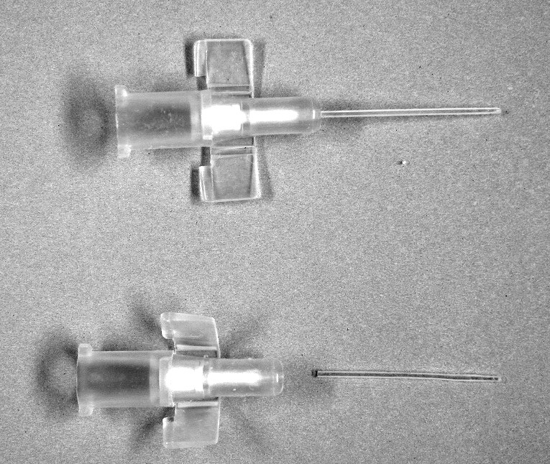
Resim 1. 24 ‘gauge’ branül ve entübasyonda kullanılan ucu
Sütürün üzerinden bu kısım kaydırılarak geçirildi ve uçları punktumdan çıkarıldı. Sütürler düğümlendikten sonra uçları kısaltılarak düğümlü kısmı silikonun içinde kalacak şekilde bikanaliküler anüler entübasyon tamamlandı. Entü-basyon sonrası kanalikül duvarı 8/0 vikril sütür ile anas-tomoz edildi. Cilt 6/0 ipek sütür ile kapatıldı (Resim 2).
Topikal antibiotik damla (Tobramisin) 4x1 dozunda 10 gün süre ile verildi. Cilt sütürleri 1 hafta sonra alınan hastada izlemde gözde sulanma veya sekresyon gibi bir şikayet izlenmedi. Hastanın asker olması ve takibimizden çıkacak olması sebebi ile 4. ayda branülü alındı. Gözyaşı kanalının açıklığının devam ettiği lavaj ile izlendi.
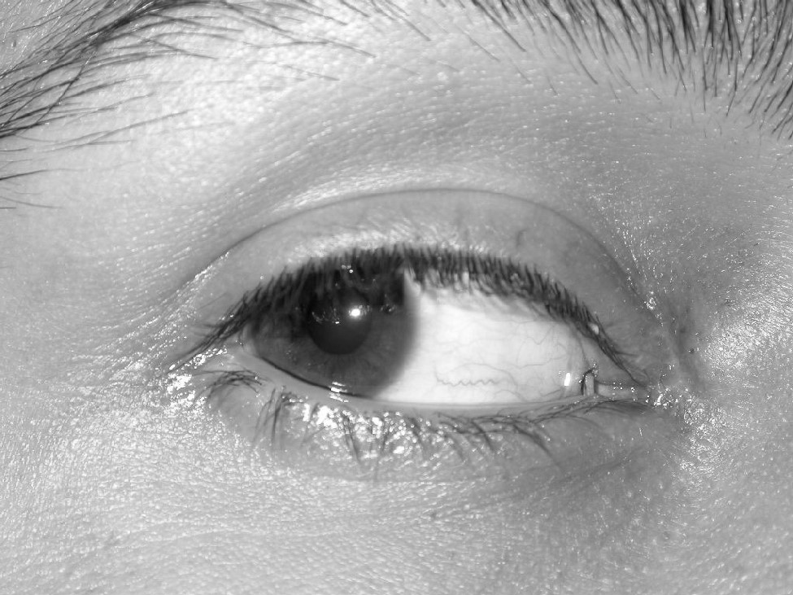
Resim 2. Olgu 2’nin postoperatif bikanaliküler anüler entübasyon görünümü

OLGU 3
Üç buçuk yaşında erkek hasta oynarken elbise askısı kenarı ile sağ göz kapağı iç kenarında yaralanma şikayeti ile kliniğimize refere edildi. Sağ göz üst kapak iç kantal bölgede düzensiz kenarlı oblik kesi varlığı, olası üst kanalikül kesisini düşünüdürdü (Resim 3a).
Hastanın diğer oftalmolojik muayenesi doğaldı. Hastaya genel anestezi altında muayene ve gerekirse kanalikül tamiri planlandı. Yaralanmadan yaklaşık 24 saat sonra genel anestezi altında yapılan muayene ile üst
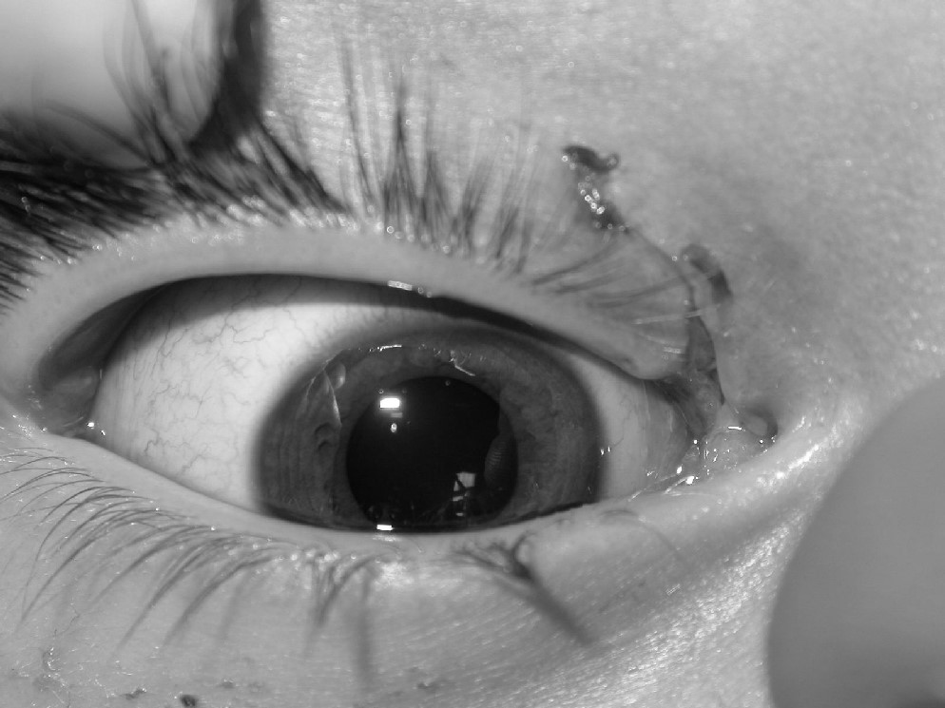
kanalikülün kesiye uygun şekilde oblik olarak kesildiği görüldü. Kanalikül kesisinin distal kısmı domuz kuyruğu (pigtail) prob yardımı ile alt punktumdan girilip ortak kanalikül dönülerek bulundu. 5/0 ipek sütür probun ucundaki delikten geçirildi ve prob geri çekildi. Aynı işlem kesinin bulunduğu üst punktuma da uygulandı. Sütürün üzerinden 24 gauge branülün polivinil klorid ucu geçirildi ve uçları punktumdan çıkarıldı. Sütürler düğümlendikten sonra uçları kısaltılarak düğümlü kısmı PVC tüpün içinde kalacak şekilde bikanaliküler anüler entübasyon tamamlandı (Resim 3b).
Resim 3a. Olgu 3’ün üst kanalikül kesisi
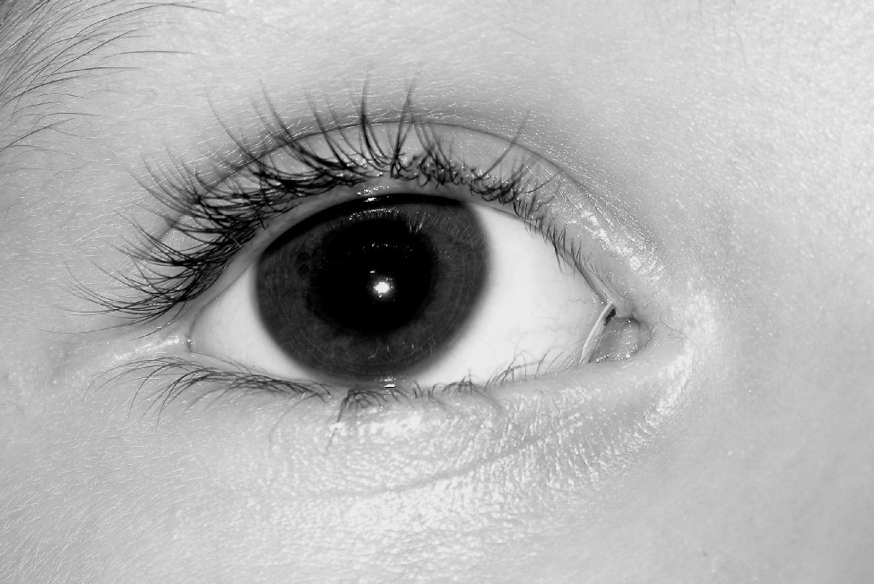
Resim 3b. Olgu 3’ün postoperatif geç dönem görünümü Silikon entübasyon sonrası kanalikül duvarı 8/0 vikril sütür ile anastomoz edildi. Cilt 6/0 ipek sütür ile kapatıldı. Topikal antibiotik damla (Tobramisin) 4x1 dozunda 10 gün süre ile verildi. Cilt sütürleri 1 hafta sonra alınan hastada izlemde gözde sulanma veya sekresyon gibi bir şikayet izlenmedi.

TARTIŞMA
Kanalikül kesileri daha çok çocuklarda ve genç erişkinlerde izlenmektedir. Ortalama yaş, yayınlanmış serilerde 21,4 ile 30,3 yıl arasında değişmektedir (2-4). Bizim olgularımız da benzer şekilde genç yaş grubundan olgulardı.
Kanalikül kesilerinin en sık nedenleri arasında, yumruklaşma, köpek ısırıkları, düşme ve çarpışma, trafik veya benzeri kazalar, sopa ve benzeri aletlerle oluşan yaralanmalar sayılmaktadır (5,6). Direk kesici alete bağlı travmalarla birlikte izlendiği gibi sıklıkla künt travmalar sonrasında çıkmaktadır. Argın ve ark yaptığı 10 hastayı içeren bir çalışmada, kanalikül kesisinin hastaların % 80’ninde künt travmaya sekonder geliştiğini vurgulamıştır (3). Wulc ve ark da benzer şekilde kanalikül kesilerinin % 84’ünün diffüz travma veya kapak travmasına sekonder oluştuğunu ve bunun iç kantal tendonu ilgilendiren gerilme tipi yaralanmalarda sıklıkla göz kapağı en zayıf noktası olan tars ile medial kantal tendon bileşkesinden ayrılmaya bağlı olarak geliştiğini vurgulamışlardır (2). Bu hipotezi doğrulamak için yaptıkları kadavra çalışmasında kanaliküler bölgede tarsal bölgeye göre daha az konnektif doku olduğunu göstermişlerdir. Böylece bu tip yaralanmalarda kanalikül kolaylıkla etkilenebilmektedir. Literatürdeki bazı çalışmalarda kanalikül kesilerinin nedenleri Tablo I’de özetlenmiştir.
Bizim hastalarımızın ikisinde travma elbise askısı ile gelişirken bir hastada senkop sonucu düşme ile cam kesisi sonucu gelişen direk bir travma tarif edilmekteydi. Yapılan çalışmalarda askıların lakrimal sistemde travmaya neden olabilecek uygun bir yapısının olduğu özellikle çocuklarda ve üst kanalikülde askı ile oluşan kesilerin izlendiği belirtilmektedir (7,8). İzole kanalikül etkilenmelerinin yanında yüz bölgesini ilgilendiren kırılmalarda ve birden çok travmanın olduğu vakalarda da kanalikül kesisi tabloya eşlik edebilmektedir. Marin ve ark yüz bölgesine ait kırıklara eşlik eden göz ve adneks yaralanmalarına ilişkin çalışmalarında 219 hastanın 3’ünde (%1,3) lakrimal sistem yaralanmasının da olaya katıldığını ifade etmişlerdir (9).
Tablo I. Kanalikül kesilerinin nedenleri
Nedenler | Saunders | Billso  n | Hing | Argın
Kavga /saldırı | 13 | 0 | 18 | 3
Düşme/çarpışma | 8 | 4 | 11 | 3
Köpek ısırığı | 6 | 9 | 4 | 1
Spor kazası | 6 | 0 | 0 | 0
Sopa ve benzeri | 5 | 3 | 0 | 2
Diğer | 13 | 0 | 9 | 1
Toplam | 51 | 16 | 42 | 10
Alt kanalikül kesileri üst kanalikül kesisinden daha sık karşımıza çıkmaktadır. Her iki kanalikülün birlikte etkilenmesi ise daha da nadirdir. Yalnızca alt kanalikülün etkilenme oranı yapılan çalışmalarda %66 ile %100 arasında değişirken, üst kanalikül etkilenme yüzdesi %0 ile %40 arasında bildirilmiştir (1,4,5,10-14). Bizim olgularımızın ise ikisinde izole alt, birinde izole üst kanalikül kesisi mevcuttu. Literatürdeki bazı çalışmalarda etkilenen kanaliküllerin oranı Tablo II’de görülmektedir.
bahsedilmiştir. Bu nedenle tek kana-likül yaralanması bile hasta tek kanaliküle mahkum edilme-meli ve kanalikül olsa ileride olabilecek travmalar da göz önüne alınarak tamiri mutlaka denenmelidir.
Tablo II. Literatürde yayınlanmış bazı kanalikül kesisi tamiri çalışmalarının özeti
Olgu Etkilenen kanalikül Kullanılan metod Mukozal Başarı
 | sayısı | Alt | Üst | Her ikisi |  | anastomoz | oranı (%)
Saunders | 51 | 35 | 12 | 4 | Bikan-anüler | - | 30
Billson | 16 | 16 | 0 | 0 | Bikan-anüler | 10-0 naylon | 75
Baylis | 8 | 8 | 0 | 0 | Monokanaliküler | 7-0 güt | 60
Pashby | 22 | ? | ? | ? | Bikan-nazal | - | 86
Canavan | 55 | 33 | 10 | 12 | Değişken | Değişken | 38
Kraft | 9 | ? | ? | ? | Bikan-nazal | - | 33
Walter | 18 | 18 | 0 | 0 | Bikan-anüler | 7-0 vikril | 100
Hing | 42 | 37 | 1 | 4 | Bikan-anüler | - | 42
Garber | 17 | 13 | 3 | 1 | Monokanaliküler | 7-0 | 93
Hawes | 24 | 16 | 4 | 4 | Bikan-nazal | 9-0 naylon | 95
Jordan | 22 | 11 | 5 | 6 | Bikan-anüler | Değişken | 94
Argın | 10 | 8 | 0 | 2 | Değişken | 7-0 vikril | 100
Bizim çalışmamız | 3 | 2 | 1 | 0 | Değişken | 6-0 vikril | 100

Alt kanalikül kesilerinin drenajda daha çok rol üstlendiğine inanılması sebebi ile daha önemli olduğu ve tamirinin şart olduğu inanışı yaygındır. Bu nedenle üst kanalikül kesilerinin tamiri göz ardı edilebilmektedir. Genel inanışın aksine yapılan sintigrafik çalışmalarda gözyaşı drenajında alt ve üst kanalikülün birbirine eşit rollere sahip olduğu gösterilmiştir. Bu çalışmalara göre alt kanalikül gözyaşının %55 ila 64’ünü, üst kanalikül ise %35 ila 56’sını drene etmektedir (15,16). Moore ve Lindberg ise deneysel olarak tek kanalikülü kapatıkları çalışmalarında subjektif bulguların üst kanalikülü tıkalı olguların % 56’sında, alt kanalikülü tıkalı olguların ise %63’ünde ortaya çıktığını ve bu nedenle her iki kanalikülün eşit role sahip olduğunu vurgulamışlardır (17). Hastalar arasında hatta aynı hastada gözler arasında varyasyondan Tüm travma hastalarında sistemik yaklaşımın esas alınması gerektiği gibi, glob ve özellikle medial kantal bölgeyi ilgilendiren travmalarda lakrimal sistem muayenesi mutlaka değerlendirmeye dahil edilmelidir. Hastanın yaşı da göz önüne alınarak gerekirse genel anestezi altında Bowman sondası ile kanalikül bütünlüğünün varlığı gösterilmelidir.
Kanalikül kesisi tamirinde ilk basamak kesik kanalikülün distal parçasını bulmaktır. Sağlam kanalikülden gözyaşı kesesine enjekte edilecek materyallerle kesik kanalikülün distal ucu bulunmaya çalışılabilir. Bu amaçla literatürde viskoelastik madde, hava, su, metilen mavisi, fluoresein enjeksiyonu denenmiştir (18,19). Ayrıca distal kesik ucu bulmak için pig-tail (domuz kuyruğu) prob kullanılabilmektedir (14). Sağlam kanalikülden daha sonra ortak kanalikül yolunu takip ederek ilerletilen prob kesik uçtan çıkarılır. Ancak bu yöntemde cerrahın tecrübeli olması ve sağlam nazolakrimal yapılara iyatrojenik hasar vermemesi gerekmektedir. Biz hastalarımızın ikisinde distal ucu bulmak için pig-tail prob kullandık.
Lasere kanalikül tamiri için değişik yöntemler kullanılmakla birlikte güvenilir olarak en çok kullanılan yöntemler arasında monokanaliküler entübasyon, bikanaliküler anüler entübasyon, bikanaliküler nazal entübasyon sayılmaktadır. Hasarlı kanaliküle dokunmadan kapak onarımını yapanlar olduğu gibi, monokanaliküler anüler entübasyon, dakriyosistorinostomi, kanaliküler duvarın konjonktivaya anastomozu, konjonktivadakriyosistorinostomi tarif edilmiş diğer yöntemler arasındadır. Literatürde uygulanan değişik cerrahi yöntemlerin başarısı %30 ila %100 arasında değiş-mektedir (1,4-6,10-14,20,21). Literatürdeki bazı çalışma-ların özellikleri ve başarı oranları Tablo II’de özetlenmiştir.
Bikanaliküler anüler entübasyonun uygulandığı çalışmalarda da değişken bir başarı oranından bahsedilmektedir. Saunders ve ark’nın yaptığı 51 hastayı içeren çalışmada %30 gibi düşük bir başarı oranından bahsedilirken, Walter’ın 18 alt kanalikül hasarlı hastayı içeren çalışmasında ise %100 başarı elde edildiği gösterilmiştir (4,11). Bikanaliküler anüler entübasyon, nazolakrimal kanala zarar vermemesi, ve distal kesik ucu bulmanın daha kolay olması sebebi ile tercih edilen bir yöntemdir. Ancak deneyimli bir cerrah tarafından uygulanmadığı taktirde sağlam kanaliküle ve keseye zarar verebilmesi, yanlış pasaj oluşturma riski ise bu cerrahinin dezavantajlarıdır. Cerrahi sırasında uygulanan stentlerden en uygun olanı yumuşak, dokuya uyumu iyi olan uzun süreli kullanıma izin veren inert bir maddedir. Literatürde sütür materyalleri, teflon kaplı çelik stentler, polietilen, naylon stentler kullanılmış olmasına rağmen en uygun olan stent silikon stentlerdir. Bikanaliküler anüler entübasyon için ortasında lümeni bununan silikon stentler kullanılmaktadır. Ancak bizim çalışmamızdaki iki olguda anüler entübasyon için branül kateterin PVC ucu kesilerek kullanıldı. Yang ve ark yayınladıkları olgularında, bir yenidoğanda oluşan alt kanalikül kesisini 24 gauge kateter ile monokanaliküler intübasyon uyguluyarak tedavi ettiklerini yayınlamışlardır (22). Biz de benzeri bir kateter ucunu anüler entübasyonda kullandığımız iki vakada başarılı sonuçlar elde ettik. Son yıllarda yapılan hayvan deneyleri ve hücre kültürü çalışmalarında PVC materyel partiküllerinin sitotoksik etkileri gösterilmiştir (23). PVC materyalin, ortası lümenli silikon stentin temin edilemediği zamanlarda kolaylıkla bulunarak uygulanabilecek bir malzeme olduğu, ancak yan etkileri olabileceğinden entübasyon süresinin mümkün olduğunca kısa tutulması gerektiği inancındayız.
Bikanaliküler nazal entübasyon konjenital nazolakrimal kanal tıkanıklığında ‘probing’ başarısız olduğunda ikinci cerrahi seçenek olarak klinik uygulamada yaygın olarak kullanılmakta olan başarılı bir yöntemdir. Kanalikül kesilerindeki başarısı literatürde değişik serilerde %42 ile %95 arasında değişmektedir. Cerrahi uygulama sırasında sağlam kanalikül, kese ve nazolakrimal kanalda hasar oluşturma riskinin olması, çoğu kez bir kulak burun boğaz uzmanı ile ortak çalışma gerektirmesi ve postoperatif geç dönemde punktumda erozyon gelişebilmesi gibi dezavantajlarına rağmen, özellikle cerrahi anatomiye hakim ve deneyimli cerrahlarca kolaylıkla uygulanabilmekte ve başarılı sonuçlar elde edilmektedir. Bizim olgularımızdan birinde bikanaliküler nazal entübasyon ile başarılı sonuç elde ettik. Özellikle ortak kanalikülü olmayan vakalarda ‘pig-tail’ prob yardımı ile anüler entübasyonun yapılması zor olabilmektedir. Bu gibi vaklarda kanalikülde iyatrojenik bir hasar oluşturmadan nazal entübasyona geçilmesi gerektiğini düşünmekteyiz.
Sonuç olarak, kapak bölgesi ve özellikle mediyal bölgeyi ilgilendiren travmalarda kanalikül kesisi olup olmadığı mutlaka araştırılmalıdır. Kanalikül kesisi tespit edildiğinde ise cerrahın deneyimine ve hastanın kliniğine uygun yöntem seçilerek anastomoz sağlanmalıdır. Bu cerrahi uygulamalar içinde bikanaliküler anüler entübasyon uygulamasında silikon stent elde edilemediği durumlarda branülün PVC ucunun bu amaçla kullanılabileceğinin akılda tutulması gerektiği düşüncesindeyiz.

KAYNAKLAR
- Canavan YM, Archer DB. Long-term review of injuries to the lacrimal drainage apparatus. Trans Ophthalmol Soc UK 1979; 99:201-204.
- Wulc AE, Arterberry JF. The pathogenesis of canalicular laceration. Ophthalmology 1991; 98: 1243-1249.
- Argın A, Demir MN, Duman S. Kanalikül kesilerinde onarım teknikleri. Türk Oftalmoloji Gazetesi 2001;31:327-333.
- Saunders DH, Shannon GM, Flanagan JC. The effectiveness of the pigtail probe method of repairing canalicular lacerations. Ophthalmic Surg 1978; 9: 33-40.
- Billson FA, Taylor HR, Hoyt CS. Trauma to the lacrimal system in children. Am J Ophthalmol 1974;92:157.
- Hing SJ. A retrospective study of lacrimal canalicus injuries in Auckland. Trans Ophthalmol Soc NZ 1984;36:
72-73.
- Fanin JA. Fitch CP, Raymond WR, Flanagan JC, Mazzoli RA. Eye injuries from merchandise display hook. Am J Ophthalmol 1995;120:397-399.
- Berris CE, Wilkins RB. Display hook injuries to the eye.
Ophthalmic Surg 1980;11:526-527.
- Marin IM, Tejero RT, Dominquez MF, Gutierrez EM.
Ocular injuries in midfacial fractures. Orbit 1998; 17: 4146.
- Baylis HI, Axelrod R. Repair of the lacerated canaliculus.
Ophthalmology 1978; 85: 1271-1276.
- Walter WL. The use of the pigtail probe for silicone intubation of the injured canaliculus. Ophthalmic Surg 1982;13:488-492.
- Garber PF. Managenent of injuries to the lacrimal system, in Bosniak SL (ed). Advances in ohthalmic Plastic and Reconstructive Sugery; The Lacrimal System, Vol 3 New York, Pergamon Pres 1984; 175-195.
- Hawes MJ, Segrest DR. Effectivness of bicanalicular silicone intubation in the repair of canalicular lacerations.
Ophthalmic Plast Reconstr Surg 1985;1: 185-190.
- Jordan DR, Nerad JA, Tse DT. The pigtail probe, revisited. Ophthalmology 1990; 97: 512-519.
- Von Denffer HV, Dressler J, Pabst HW. Lacrimal dacryoscintigraphy. Semin Nucl Med 1984; 14: 8-15.
- White WL, Glover AT, Buıckner AB, Hartshorne MF. Relative canalicular tear flow as assessed by dacryoscintigraphy. Ophthalmology 1989; 96: 167-169.
- Moore CA, Lindberg JV. An evaluation of upper and lower lacrimal canalicular obstruction Invest Ophthalmol Vis Sci 1987;28:308.
- Morrison FD. An aid to repair of lacerated tear ducts.
Arch Ophthalmol 1964; 72:341-42.
- Lerner HA, Boyton JR. Sodium hyaluronate (Healon) as an adjunt to lacrimal surgery. Am J Ophthalmol 1985; 99:
365.
- Pashby RC, Rathbun JE. Silicone tube intubation of the lacrimal drenaige system Arc Ophthalmol 1979; 97:13181322.
- Kraft SP, Crawford JS. Silicone tube intubation in disorders of the lacrimal system in children. Am J Ophthalmol 1982; 94: 290-299.
- Yang X, Jin T, Pang X. Repair of a canalicular laceration in a neonate. J Pediatr Ophthalmol Strab 2005;42:306307.
- Yang J, Yie D, Lui J, Lui J, Kao R, Qin F. Cytotoxicity study of heparin coated polyvinyl chloride material.
Sheng Wu Yi Xue Gong Cheng Xue Za Zhi 2005; 22:
739-741.

